Белорусский государственный технологический университет
Факультет информационных технологий
Кафедра программной инженерии

Лабораторная работа №7
По дисциплине «Проектирование информационных систем»
На тему «Объектно-ориентированное моделирование. Диаграммы поведения UML»

Выполнил:
Студент 4 курса 8 группы
Мамонько Денис Александрович
Преподаватель: Гончар Е. А.

Минск 2026
Оглавление
Введение 3
1 Описание программных средств 4
2 Описание практического задания 5
Заключение 8

Введение
Цель лабораторной работы заключается в углубленном изучении методологии объектно-ориентированного моделирования (ООМ) с использованием UML (Unified Modeling Language) для создания и анализа диаграмм поведения программных систем. Объектно-ориентированное моделирование представляет собой ключевой подход в проектировании программного обеспечения, направленный на описание и разработку сложных систем в виде взаимодействующих объектов, что позволяет создавать устойчивую, гибкую и масштабируемую архитектуру программных решений. Работа с UML-диаграммами поведения помогает лучше понять функциональные требования к системе и то, как различные компоненты взаимодействуют между собой.
Одной из задач лабораторной работы является ознакомление с основными принципами объектно-ориентированного проектирования программного обеспечения, такими как инкапсуляция, наследование и полиморфизм, которые лежат в основе объектно-ориентированного подхода. Эти принципы позволяют более эффективно управлять сложностью разработки программных систем, что способствует созданию структурированных и понятных проектов. В ходе работы изучаются методы проектирования системы в виде объектов и их взаимосвязей, что играет важную роль в современном программировании.
В ходе лабораторной работы внимание уделяется моделированию динамики поведения объектов и их взаимодействия. Рассматривается, как объекты системы обмениваются сообщениями, изменяют свое состояние и реагируют на события. Описание динамических взаимодействий позволяет лучше понять, как поведение объектов изменяется во времени, что способствует более точному отражению требований к системе и ее адаптации к будущим изменениям.
Еще одной целью работы является овладение навыками анализа и корректировки UML-моделей для обеспечения их соответствия реальным требованиям информационных систем. UML позволяет анализировать как статическую, так и динамическую структуру системы, выявляя возможные ошибки на этапе проектирования. В процессе работы формируется понимание того, как выявлять узкие места в системе, проверять корректность поведения объектов и их взаимодействий, а также предлагать возможные улучшения и оптимизации.
Кроме того, выполнение работы направлено на развитие практических навыков использования UML как универсального инструмента для документирования и анализа информационных систем. Осваиваются программные средства и инструменты, позволяющие автоматизировать процесс создания UML-диаграмм и интегрировать UML в процесс разработки программного обеспечения.

1 Описание программных средств
Draw.io (или diagrams.net) – это мощный и удобный инструмент для создания разнообразных диаграмм и схем, который завоевал популярность благодаря своей функциональности и бесплатной основе. Одной из главных особенностей платформы является простота в использовании, что делает её доступной как для новичков, так и для профессионалов. Благодаря интуитивно понятному интерфейсу, пользователи могут быстро создавать различные типы диаграмм, такие как блок-схемы, диаграммы UML, сетевые диаграммы, карты процессов, модели IDEF0 и организационные структуры.
Инструмент также предлагает обширную библиотеку готовых шаблонов и элементов для создания визуализаций. Пользователи могут выбирать из множества стандартных фигур и иконок, что значительно ускоряет процесс построения диаграмм.
Платформа поддерживает множество форматов для экспорта, включая PNG, JPG, SVG и PDF, что делает ее универсальной для различных задач, таких как представление проектов, печать или размещение в электронных документах. Более того, для будущего редактирования диаграммы можно сохранить в собственном формате XML, что позволяет пользователям возвращаться к проектам в любой момент для их доработки. Draw.io также интегрируется с популярными облачными сервисами, такими как Google Drive, Dropbox и OneDrive, что упрощает процесс хранения, редактирования и обмена диаграммами, а также обеспечивает доступ к проектам с любого устройства и совместную работу в реальном времени.
Для командной работы draw.io предлагает инструменты для совместного редактирования диаграмм, позволяя нескольким пользователям одновременно вносить изменения в схемы и делиться комментариями. Дополнительным плюсом является возможность работы в оффлайн-режиме через настольное приложение, что позволяет создавать и редактировать схемы даже без доступа к интернету.
Платформа также предлагает интеграцию с различными корпоративными системами и популярными платформами для управления проектами, такими как Atlassian Confluence и Jira. Это позволяет использовать draw.io для визуализации данных и процессов в рамках более широких решений для управления проектами. Для пользователей, которые уже работают с другими инструментами для диаграмм, draw.io предлагает импорт и экспорт данных, что делает его совместимым с такими сервисами, как Lucidchart и Microsoft Visio, позволяя легко переходить между различными инструментами.
Таким образом, draw.io сочетает в себе простоту использования, гибкость работы с различными форматами и возможность интеграции с облачными сервисами, что делает его одним из самых популярных инструментов для создания диаграмм и визуализации данных.

2 Описание практического задания
В рамках проектирования информационной системы медицинской регистратуры использование диаграмм поведения является ключевым аспектом для визуализации бизнес-процессов и жизненного цикла медицинских документов, что способствует более ясному пониманию функционирования системы.
На рисунке 2.1 представлена диаграмма последовательности для сценария «Запись пациента на приём через регистратуру». Данный сценарий описывает пошаговое взаимодействие актера с внутренней архитектурой веб-приложения.
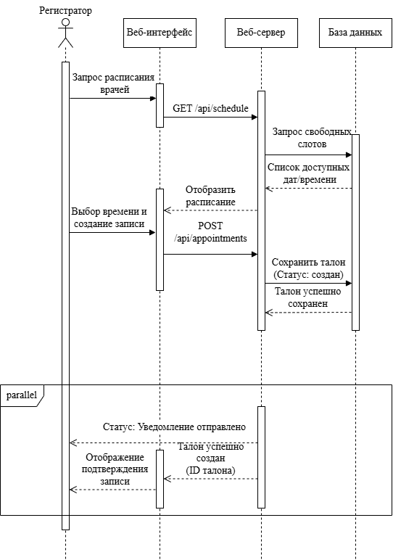
Рисунок 2.1 – Диаграмма последовательности
Основные элементы диаграммы:
- регистратор – активный актор, который инициирует процесс записи пациента со слов самого пациента (по телефону или при личном визите);
- веб-интерфейс (Клиент) – компонент системы (React-приложение), обрабатывающий действия пользователя и отображающий доступные графики;
- веб-сервер – серверная часть приложения (Node.js), реализующая бизнес-логику проверки слотов и управления талонами;
- база данных – реляционное хранилище (PostgreSQL), содержащее расписание врачей и картотеку пациентов.
Связи и сообщения между элементами:
- «Запрос расписания врачей» – регистратор через интерфейс запрашивает свободные часы специалиста;
- «Получение расписания» – сервер обращается к БД и возвращает доступные слоты на экран регистратора;
- «Выбор слота и создание записи» – регистратор подтверждает выбор времени для конкретного пациента;
- «Сохранение талона» – сервер записывает данные в БД и меняет статус слота на «Занято»;
- «Талон успешно создан» – финальное сообщение возвращается регистратору в интерфейс.
На рисунке 2.2 представлена диаграмма состояний для ключевого объекта системы – «Талон на приём (Запись)». Диаграмма описывает все возможные статусы, которые принимает запись с момента её создания и до завершения визита.
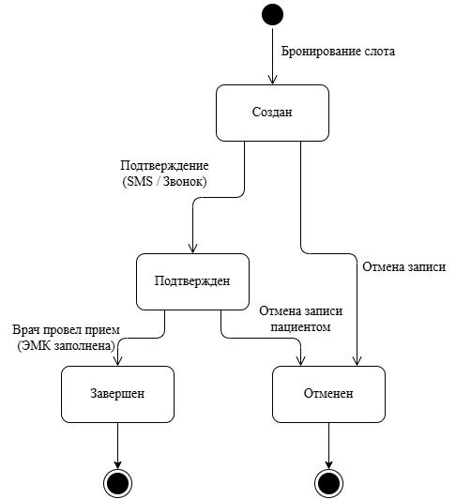
Рисунок 2.2 – Диаграмма состояний
Основные элементы диаграммы:
- начальное состояние – момент времени, когда запись только формируется;
- создан (забронирован) – начальное стабильное состояние талона сразу после того, как система зафиксировала выбор времени;
- подтверждён – состояние, в котором талон находится после подтверждения пациентом (или автоматически) накануне визита;
- завершён – финальное успешное состояние, устанавливаемое врачом после того, как пациент пришел на прием и осмотр состоялся;
- отменён – финальное альтернативное состояние, если пациент или клиника отменили визит;
- конечное состояние – точка завершения жизненного цикла объекта.
Связи (переходы) между состояниями:
- переход из Начального состояния в «Создан» происходит при успешном выполнении операции бронирования;
- переход из «Создан» в «Подтверждён» происходит при подтверждении записи (например, через SMS или звонок регистратора);
- переход из состояния «Создан» или «Подтверждён» в состояние «Отменён» происходит при инициации отмены записи пациентом или администратором;
- переход из состояния «Подтверждён» в состояние «Завершён» происходит по факту завершения приема у врача.
Таким образом, разработанные диаграммы поведения обеспечивают исчерпывающее представление о динамических аспектах проектируемой системы медицинской регистратуры, наглядно демонстрируя обмен сообщениями между программными модулями и логику изменения состояний медицинских документов, что необходимо для успешной реализации проекта.

Заключение
В ходе выполнения индивидуальной работы были успешно закреплены знания в области объектно-ориентированного проектирования программного обеспечения и получены практические навыки разработки динамических моделей поведения с использованием нотации UML.
На основе ранее спроектированной архитектуры информационной системы медицинской регистратуры были разработаны две ключевые диаграммы поведения, детально отражающие различные аспекты функционирования приложения:
- Диаграмма последовательности наглядно продемонстрировала сценарий взаимодействия между актером (регистратором) и внутренними компонентами системы (интерфейсом, сервером, базой данных и внешним SMS-шлюзом) в процессе записи пациента на прием. Использование блоков параллельного выполнения (par) позволило точно смоделировать одновременную отправку уведомлений и подтверждение операции.
- Диаграмма состояний описала жизненный цикл ключевого бизнес-объекта системы – талона на приём. Были четко выделены все возможные стабильные состояния объекта (от первичного создания и подтверждения до успешного завершения или отмены), а также переходы между ними, обусловленные действиями пользователей.
Разработанные диаграммы поведения гармонично дополняют ранее созданные структурные и функциональные модели, формируя исчерпывающую спецификацию проектируемого программного продукта. Созданные схемы могут быть непосредственно использованы разработчиками для реализации алгоритмов бизнес-логики и тестирования сценариев использования информационной системы. Поставленная цель лабораторной работы достигнута в полном объеме.

